附件1：

市直有关涉审部门

（36家）

市委办公室（市档案局）、市委统战部（市民宗局）、市政府办公室（市政府金融办）、市发改委、市教体局、市科技局、市工信局、市公安局、市民政局、市司法局、市财政局、市人社局、市自然资源规划局、市生态环境局、市住建局、市交通局、市水利局、市农业农村局、市商务局、市文旅局、市卫健委、市应急局、市侨办、市林业局、市市场监管局、市人防办、市城管局、市国安局、市税务局、市邮政局、市气象局、市烟草专卖局、市消防救援支队、市公积金中心、市不动产登记中心、市医保中心

附件2：

延时审批通知书

xxx（申请人）∶

我单位办理的（事项名称）， 因xxxx原因办理超时，该事项需延时审批，拟于 年 月 日前办结。

特此告知

（盖 章）

        年   月  日

附件3：

“超时默许”审批运行流程

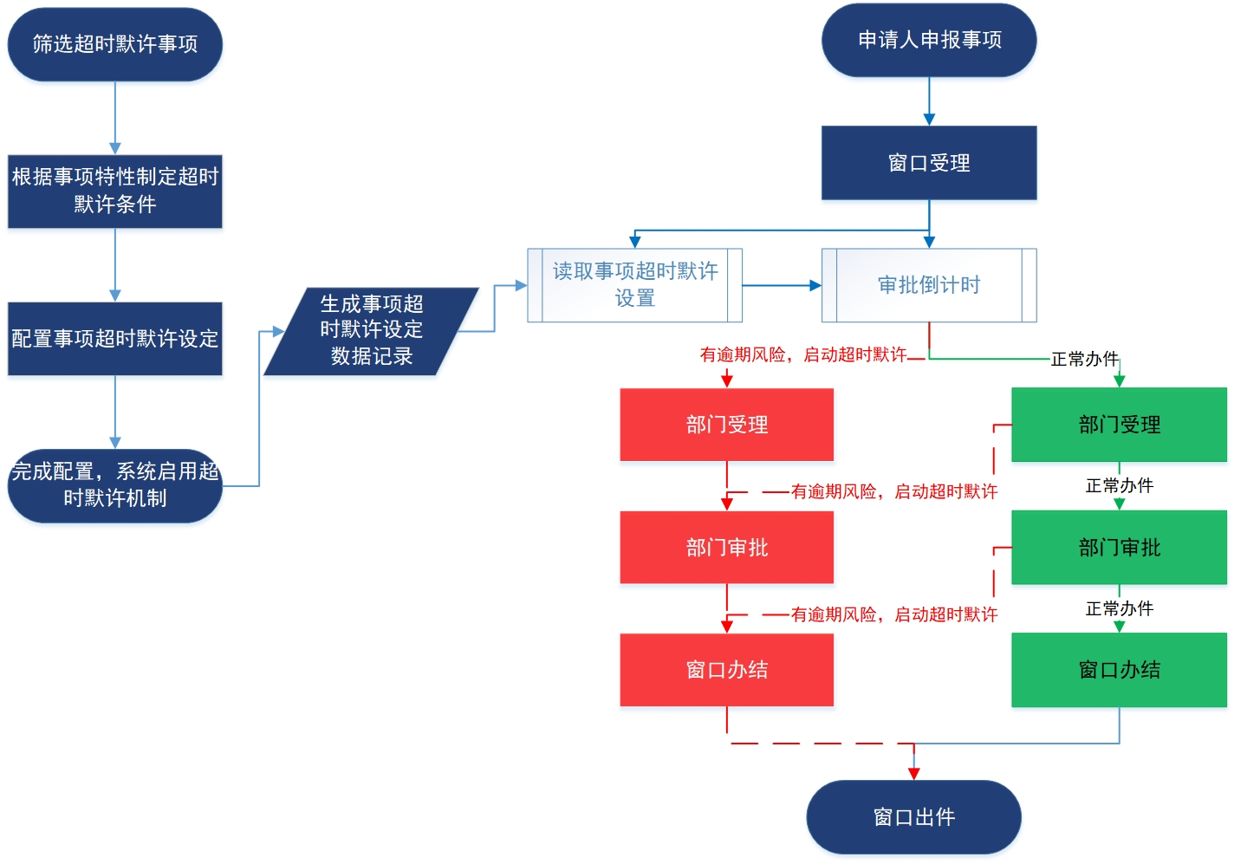

景德镇市营商环境优化升级“一号改革工程”指挥部 2022年9月29日印发